УПРАВЛЕНИЕ ОБРАЗОВАНИЯ
АДМИНИСТРАЦИИ СЕРГИЕВО-ПОСАДСКОГО МУНИЦИПАЛЬНОГО РАЙОНА
МУНИЦИПАЛЬНОЕ БЮДЖЕТНОЕ ОБЩЕОБРАЗОВАТЕЛЬНОЕ УЧРЕЖДЕНИЕ
«СРЕДНЯЯ ОБЩЕОБРАЗОВАТЕЛЬНАЯ ШКОЛА № 19»
141300, г. Сергиев Посад, ул. Л.Булавина, д.6
Тел. 8(496)542-93-09

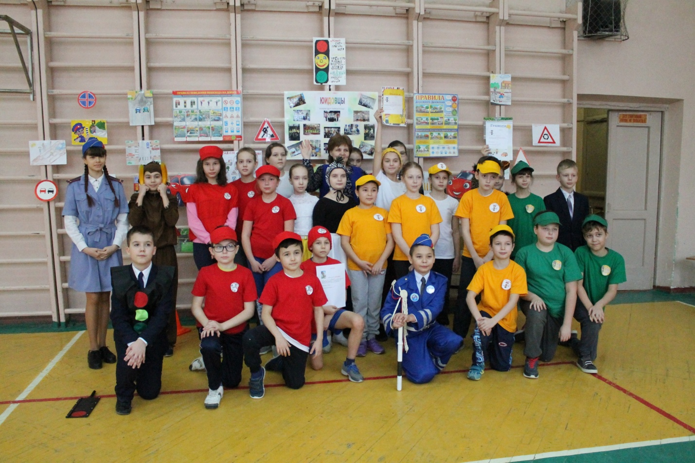

Подготовила учитель высшей квалификационной категории
Борисова Светлана Николаевна

2018 г.

Цель и задачи:
Закрепить знания детей в процессе игровой деятельности.
Формировать у обучающихся правильное поведение на улицах и дорогах.
Воспитывать внимание, сосредоточенность.
Развивать коммуникативные навыки, творческие способности, логику, мышление.
Создавать благоприятную эмоциональную среду для обучающихся.
Материально-техническое оснащение, реквизит.
1.Ноутбук, проектор, экран, музыкальные колонки (в спортивном зале, откуда будут стартовать команды).
2. Маршрутные листы (для каждой команды).
3. Жезл регулировщика, коврик «пешеходный переход» для станции «Азбука дороги»;
4. Дорожные знаки в конусах.
5.Плакаты, рисунки, фотогазета
6. Дорожная аптечка для станции «Айболит»;
7. Кегли, кубики, машинки на верёвочке для станции «Весёлая эстафета».
8. Призы для награждения: грамоты, медальки

Игра-путешествие "Безопасный маршрут"

Ход игры
I.Орг.момент
1. Вступительное слово.
Юные пешеходы! Будущие водители!
Дети и родители!
Велосипедисты и мотоциклисты!
Автомобилисты!
Наши гости, наши зрители!
Добро пожаловать! Привет!
Нам путь открыт! Зелёный свет!
Внимание! Внимание!
Вас ожидает состязание!
На лучшее знание и умение
Правил дорожного движения!
2. Уважаемые гости, уважаемые игроки! Сегодня у нас состоится игра-путешествие "Безопасный маршрут". Цель сегодняшней игры - проверить, насколько хорошо вы знаете правила дорожного движения, дорожные знаки, умеете ли вы оказывать доврачебную помощь и умеете применять знания на практике.
Представление команд
Ведущий: Давайте познакомимся! Команды, представьте себя. Выбор капитана.
Каждая команда представляет себя: название, девиз, эмблема.
Перед нами 3 команды: красные, жёлтые и зелёные.
Послушайте правила игры. Первым испытанием будет эстафета, в которой будут соревноваться сразу три команды. Потом будут испытания на отдельных станциях, где каждая команда будет зарабатывать жетоны. За победу в каждом конкурсе команда получает жетоны цвета своей команды. Та команда, которая наберёт большее количество жетонов, будет считаться победительницей нашей игры.
Судить нашу игру будет юный инспектор движения- ученица 8б класса Елсукова Дарья, которая занималась несколько лет в отряде ЮИД «Дорожный патруль».
А теперь пора начинать нашу игру.
II. Основная часть.
А теперь я предоставлю слово юному инспектору движения Дарье_ для приветствия и вручения маршрутных листов.(вручение маршрутных листов)
1. Игра-эстафета
У каждой команды свой маршрутный лист, этот лист должен быть у капитана. Вы будете путешествовать с одной станции на другую в виде паровозика. Паровозик должен идти быстро, но никого не терять, не расцепляться . На станциях вы будете выполнять задания, где вы должны будете показать свои знания по правилам дорожного движения. В маршрутном листе вам будут записывать количество баллов, которое вы заработаете. На каждую станцию даётся 5мин.Как только время закончится, заиграет музыка и вам надо будет
построиться вагончиком и перейти на другую станцию. Всего вам нужно посетить 4 станции.
В конце игры мы подведём итоги и выберем самую дружную, организованную и эрудированную команду.
Капитаны подойдите, возьмите маршрутные листы. Команды, постройтесь за капитанами в виде паровозиков. Помните, что расцепляться, отставать от команды и теряться нельзя. Сопровождающие, проверьте, правильно ли капитан определил направление первой станции. Сейчас зазвучит музыка и вы должны отправиться на первую станцию.
ДА- судить игру будут ваши сверстники из команды ЮИД.Я приглашаю занять судей свои места.
2.Станции:
МАРШРУТНЫЙ ЛИСТ
КОМАНДЫ«ЖЁЛТЫЕ» (название команды)
Название станции | Отметка  + или- | Количество баллов
1.Знатоки ПДД
2.Пункт оказания доврачебной помощи
3. Велосипедная (самокатная)
4.Дорожные знаки
ЭСТАФЕТА
ИТОГО:

Все 4 станции пройдены. Пока Дарья подсчитывает жетоны, мы подошли с вами к 5 станции -музыкально-театральной.
3.Сказка про зверей
III. Подведение итогов
Команды встают на свои места. Капитаны отдают маршрутные листы жюри.
Жюри подсчитывает баллы и выбирает лучшую команду.
- Награждение.
Перед тем, как с вами попрощаться,
Я хочу вам пожелать
Здоровья крепкого
Почаще улыбаться
И соблюдайте ПДД
И не будет ДТП!
-Зеленого света вам ребята!
До свидания! До новых встреч

